Anketa – Društvene mreže
Učenici sedmih razreda, na satu informatike , proveli su anonimnu anketu o korištenju društvenih mreža. Učenici su sami formirali pitanja i dogovorom odabrali sedam najzanimljivijih. Nakon što je svaki razred ispunio anketu, morali su u grupama obraditi podatke te rezultate obrade prikazati grafikonima u Excelu. Anketi je pristupilo 59 učenika. Nakon prebrojavanja listića ustanovili su, da su dva listića nevažeća. Anketa je pokazala sljedeće rezultate:
- Koristiš li društvene mreže?

Da | Ne
57 | 0

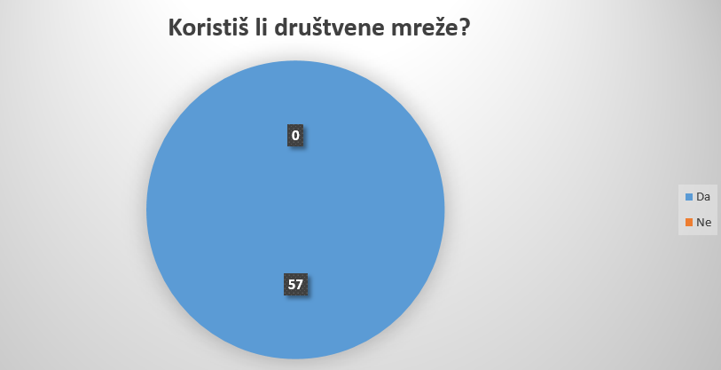

- Koje od društvenih mreža najviše koristiš?

Youtube | Instagram | Twitter | TikTok
25 | 8 | 0 | 24

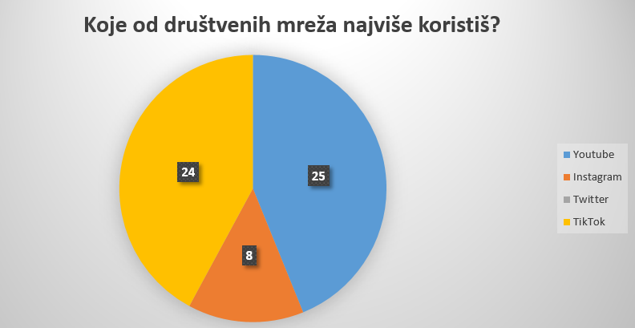

- Koristiš li društvene mreže koje imaju ograničenje veće od tvojih godina?

Da | Ne
35 | 22
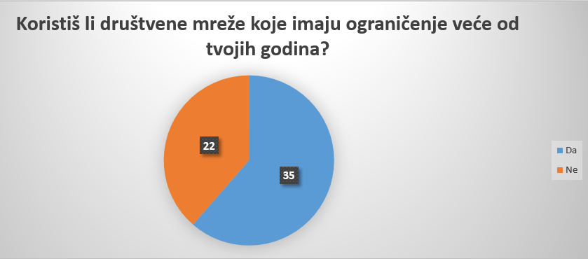

- Koliko dnevno provodiš vremena na društvenim mrežama?

0-2 h | 3-5 h | 6-8 h | 9-11 h
10 | 34 | 9 | 4

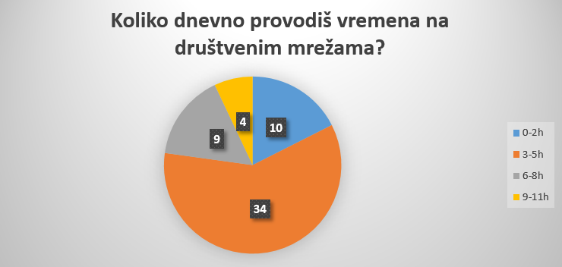

- Jesi li ikada doživio/doživjela ikakav način virtualnog zlostavljanja?

Da | Ne
20 | 37

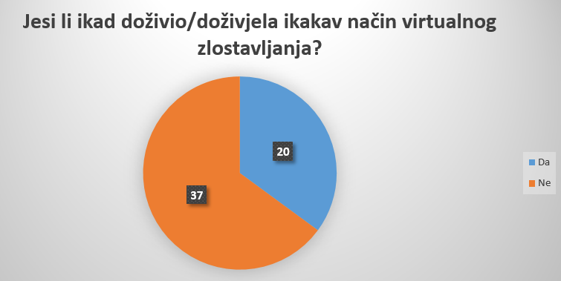

- Jesi li ikada nekoga virtualno zlostavljao/zlostavljala?

Da | Ne
14 | 43

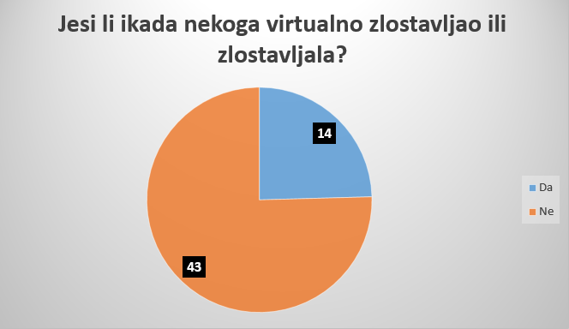

- Poznaješ li nekoga iz razreda ili škole tko je bio/bila žrtva virtualnog zlostavljanja?

Da | Ne
32 | 25

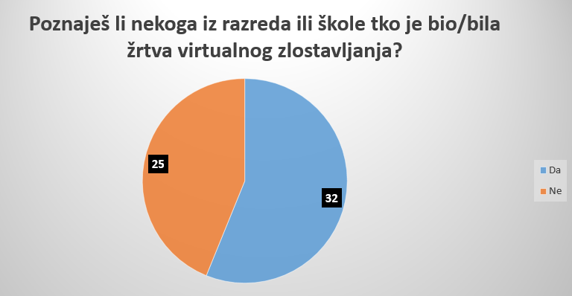

Na temelju obrađenih podataka vidljivo je, da 100% anketiranih učenika koristi društvene mreže, među najpopularnijim mrežama su Youtub i TikTok, čak 61% anketiranih koristi mreže koje prema svojim godinama ne bi smjeli koristiti, 60% učenika na mrežama dnevno provodi od 3-5 sati, 35% anketiranih učenika doživjelo je nekakav oblik virtualnog zlostavljanja, 25% ispitanika su i sami bili zlostavljači, a čak 56% ispitanika poznaje žrtvu virtualnog zlostavljanja iz razreda ili škole.
Zlatica Čolja-Hršak, mag.eduk. politehnike i informatike

